Kolmisopen ryhmäpuutarhayhdistys ry

Lupa- ja ilmoitusasiat 15 § / 2021

Vahinkoeläinten pyyntilupa Kolmisopen siirtolapuutarhan alueella ja Pilpassa

Selostus ja perustelu Mikko Karjalaiselle ja Kauko Oikariselle haetaan haittaeläinperusteista metsästyslupaa Jäniseläimille Kolmisopen ryhmäpuutarha-alueelle sekä sitä ympäröivälle metsäalueelle metsästyskaudelle 2021/2022. Pilpan puutarhaviljelijöiden puolelta on myös esitetty toive, että jäniskantaa karsittaisiin Pilpan välittömästä läheisyydestä. Hakemuksessa esitetään, että metsästyslupa-alue rajataan niin, että se pitää sisällään Pilpan välittömän ympäristön. Kyseisestä asiasta on keskusteltu myös Pilpan isännän Vesa Karhusen kanssa ja hän on asian kannalla. Pyyntiluvasta tullaan laittamaan tiedotteet Kolmisopen ja Pilpan ilmoitustauluille ja itse pyynti pyritään toteuttamaan kuten aiempinakin vuosina ajankohtina, jolloin alueella on mahdollisimman vähän ihmisiä.
Henkilöt, joille lupaa haetaan ovat kolmisoppelaisia ja asiasta on sovittu puutarhayhdistyksen hallituksen kanssa.
Päätöksen perustelut:
Kolmisopen ryhmäpuutarha-alueella ja Pilpan viljelyspalstoilla jänikset tekevät tuhojaan syömällä istutuksia. Lisäksi erityisesti Pilpassa on ollut vaivaa supikoirista. Lupa on myönnetty aiemminkin, eikä luvan myöntämiselle ole esteitä.

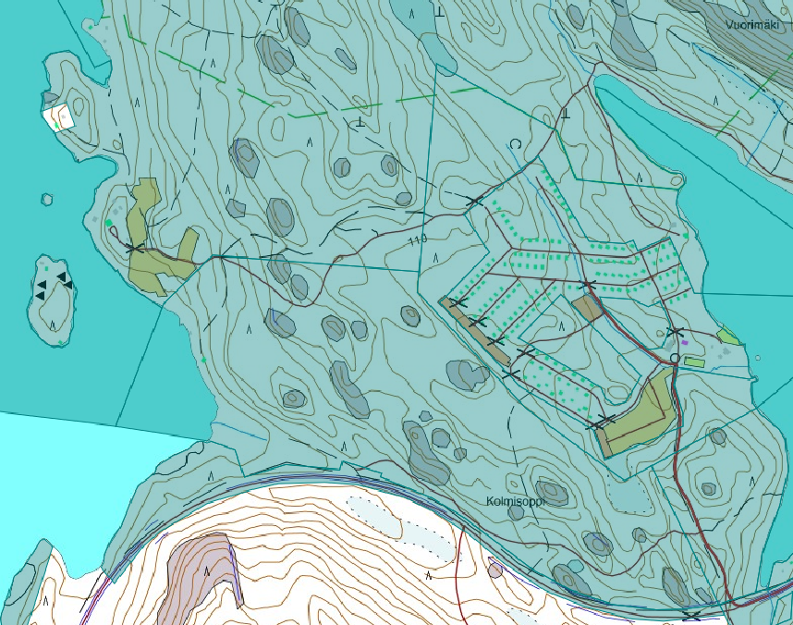
Kaupungin maanomistus vihreällä rasterilla. Luonnonsuojelualueen raja vihreällä katkoviivalla.

Päätös Kuopion kaupunki antaa Mikko Karjalaiselle ja Kauko Oikariselle luvan pyytää haitalliseksi käynyttä jäniskantaa ja pienpetoja Kolmisopen siirtolapuutarha-alueella ja Pilpassa kaupungin omistamilla tiloilla 28.2.2022 asti seuraavilla ehdoilla:
1) Luvasta peritään korvausta koko pyyntiajalta 60 euroa (sis. alv).
2) Luvalla saa pyytää jänistä ja rusakkoa ampumalla.
3) Ampuma-aseen käytössä on luvansaajien noudatettava erityistä varovaisuutta ja metsästyslaissa/asetuksessa annettuja määräyksiä.
4) Pyyntiin käytetyn koiran on oltava rokotettu vesikauhua ja penikkatautia vastaan.
5) Luvan saaja vastaa mahdollisista vahingoista, joita voi toiminnallaan aiheuttaa kolmannelle.
6) Lupakauden päättyessä tulee luvansaajan ilmoittaa metsätoimistoon pyytämiensä jänisten ja pienpetojen määrä.
7) Luvan saajan on noudatettava metsätoimiston ja sen henkilöstön antamia ohjeita.
8) Luonnonsuojelualueella metsästäminen on kielletty.
9) Lupa on voimassa kuntalain 143 §:n perusteella ennen lainvoimaisuuden saavuttamista heti, kun lupamaksu on maksettu.
Lisäksi tämä lupa antaa oikeuden metsästää supikoiraa ja minkkiä loukulla tai luolapyyntinä kaupungin omistamilla alueilla (joita ei ole vuokrattu metsästysseuralle) metsätoimistosta annettavien erillisten ohjeiden mukaisesti. Metsästyksessä käytettävät loukut ja muut pyyntivälineet ovat kokonaan metsästäjän omalla vastuulla, eikä metsästäjällä ole oikeutta vaatia korvausta vahingoitetusta/vahingoittuneesta pyydyksestä. Supin ja minkin pyyntilupa on voimassa 31.7.2022 asti.

Toimivallan peruste Kaupunkiympäristön palvelualueen toimintasääntö 12 §

Seppo Jauhiainen
kaupunginmetsänhoitaja

Asiakirja on allekirjoitettu koneellisesti Kuopion kaupungin asian-
hallintajärjestelmässä. Allekirjoituksen oikeellisuuden voi todentaa kirjaamosta.

Liitteet Oikaisuvaatimusohje

Tiedoksianto Päätös on lähetetty sähköpostitse tiedoksi 24.9.2021
Kolmisopen ryhmäpuutarhayhdistys ry

Tiedoksi
Kaupunginhallitus
Kaupunkirakennelautakunta
Puijon Latu ry

Nähtävänäolo Päätös on yleisesti nähtävänä Kuopion kaupungin verkkosivuilla www.kuopio.fi/paatoksenteko 24.9.2021.

Liite A kuntalain mukainen oikaisuvaatimusohje

Tähän päätökseen tyytymätön voi tehdä kirjallisen oikaisuvaatimuksen. Päätökseen ei saa hakea muutosta valittamalla tuomioistuimeen.

Oikaisuvaatimusoikeus

Oikaisuvaatimuksen saa tehdä
- se, johon päätös on kohdistettu tai jonka oikeuteen, velvollisuuteen tai etuun päätös välittömästi vaikuttaa (asianosainen) sekä
- kunnan jäsen.
Oikaisuvaatimusaika

Oikaisuvaatimus on tehtävä 14 päivän kuluessa päätöksen tiedoksisaannista.

Oikaisuvaatimus on toimitettava oikaisuvaatimusviranomaiselle viimeistään määräajan viimeisenä päivänä ennen viraston aukioloajan päättymistä.

Asianosaisen katsotaan saaneen päätöksestä tiedon, jollei muuta näytetä, seitsemän päivän kuluttua kirjeen lähettämisestä. Käytettäessä tavallista sähköistä tiedoksiantoa asianosaisen katsotaan saaneen päätöksestä tiedon, jollei muuta näytetä, kolmantena päivänä viestin lähettämisestä.

Kunnan jäsenen katsotaan saaneen päätöksestä tiedon seitsemän päivän kuluttua siitä, kun pöytäkirja on yleisesti nähtävänä Kuopion kaupungin verkkosivuilla www.kuopio.fi/paatoksenteko.

Tiedoksisaantipäivää ei lueta oikaisuvaatimusaikaan. Jos oikaisuvaatimusajan viimeinen päivä on pyhäpäivä, itsenäisyyspäivä, vapunpäivä, joulu- tai juhannusaatto tai arkilauantai, saa oikaisuvaatimuksen tehdä ensimmäisenä arkipäivänä sen jälkeen.

Oikaisuvaatimusviranomainen

Kaupunkirakennelautakunta

Postiosoite PL 1097, 70111 KUOPIO
Käyntiosoite Suokatu 42
Sähköposti kaupunkiymparisto(at)kuopio.fi
Puhelin 044 718 5113 tai 044 718 5110

Oikaisuvaatimuksen muoto ja sisältö

Oikaisuvaatimus on tehtävä kirjallisesti. Myös sähköinen asiakirja täyttää vaatimuksen kirjallisesta muodosta.

Oikaisuvaatimuksessa on ilmoitettava
- päätös, johon haetaan oikaisua
- miten päätöstä halutaan oikaistavaksi ja
- millä perusteella oikaisua vaaditaan.

Oikaisuvaatimuksessa on lisäksi ilmoitettava tekijän nimi, kotikunta, postiosoite ja puhelinnumero.

Jos oikaisuvaatimuspäätös voidaan antaa tiedoksi sähköisenä viestinä, yhteystietona pyydetään ilmoittamaan myös sähköpostiosoite.

